Lista dos vídeos e exercícios de PPR
Grampos Anteriores:
https://youtu.be/ybtPpyV39mQ
Grampo T Grampo MDL
Grampo 7

Grampos Posteriores:
https://youtu.be/ZHwH4cUbonk
Grampo Circunferencial Simples
Grampo de Ottolenghi
Grampo Anelar
Grampo Geminado

Grampo Reverso

Conector Maior- Maxila: https://youtu.be/VauTjTkkzOE ( todos os conectores em um vídeo)
Barra em forma de U: https://youtu.be/Yu-xIXDXHik
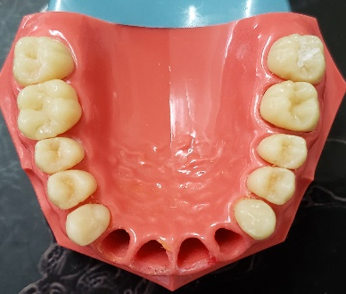

Barra Palatina simples: https://youtu.be/hzT8DzaX5vQ
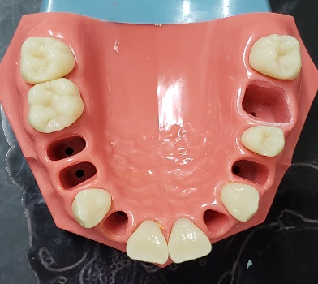
Barra anteroposterior: https://youtu.be/oFemrJw0PYI
Barra Palatina total: https://youtu.be/-FCnX2HQTgM

Conector Maior- Mandíbula: https://youtu.be/olX_Blb85mg
Barra Lingual: https://youtu.be/8dV8B2OCAzA

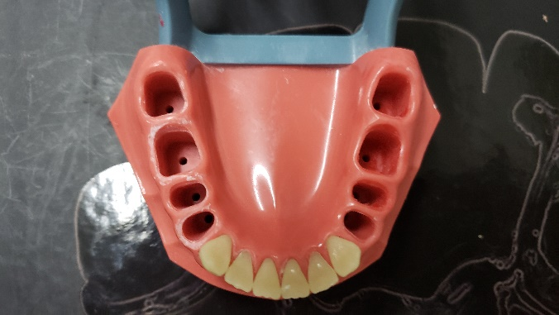
Contínuo em Kennedy: https://youtu.be/gRa7SlMPzK4

Placa lingual: https://youtu.be/__PLmaq42_o

